SỞ GD&ĐT VĨNH LONG  TRƯỜNG THPT MANG THÍT | ĐỀ THI THỬ TỐT NGHIỆP THPT NĂM 2027  Môn thi: CÔNG NGHỆ CÔNG NGHIỆP  Thời gian làm bài: 50 phút, không kể thời gian phát đề
Họ, tên thí sinh: ……………………………… Số báo danh: ………………… Mã đề: 2609
PHẦN I. Thí sinh trả lời từ câu 1 đến câu 24. Mỗi câu hỏi thí sinh chỉ chọn một phương án.
Câu 1. Chỉ số công tơ điện của một hộ gia đình đầu tháng là 5492 kWh, cuối tháng là 5662 kWh. Lượng điện năng hộ này đã tiêu thụ trong tháng là
A. 340 kWh. B. 170 kWh. C. 85 kWh. D. 5662 kWh.
Câu 2. Một hộ gia đình dùng hết 100 kWh điện trong tháng. Với đơn giá bình quân 1.800 đồng/kWh (thay dấu phẩy bằng dấu chấm khi đọc). số tiền điện phải trả (chưa tính thuế) là
A. 90.000 đồng. B. 360.000 đồng. C. 180.000 đồng. D. 18.000 đồng.
Câu 3. Một hộ gia đình dùng ấm siêu tốc có công suất 1500 W, mỗi ngày dùng 0,5 giờ. Điện năng tiêu thụ của thiết bị này trong 30 ngày là
A. 11,2 kWh. B. 45,0 kWh. C. 2,2 kWh. D. 22,5 kWh.
Câu 4. Trạm biến áp phân phối ở khu dân cư thường hạ điện áp từ cấp nào xuống 380/220 V?
A. Từ 500 kV xuống 380/220 V. B. Từ 110 kV xuống 380/220 V.
C. Từ 220 kV xuống 380/220 V. D. Từ 22 kV xuống 380/220 V.
Câu 5. Nhà máy nhiệt điện có công suất lắp đặt 300 MW, vận hành trung bình 24 giờ mỗi ngày. Sản lượng điện phát ra trong 30 ngày là
A. 108.000 MWh. B. 432.000 MWh. C. 21.600 MWh. D. 216.000 MWh.
Câu 6. Một máy nén khí ba pha làm việc với điện áp dây 380 V, dòng điện dây 8 A, hệ số công suất cosφ = 0,85. Công suất điện tiêu thụ là
A. Khoảng 4,5 kW. B. Khoảng 2,6 kW. C. Khoảng 5,3 kW. D. Khoảng 3,0 kW.
Câu 7. Một động cơ ba pha công suất 30 kW, điện áp dây 380 V, cosφ = 0,85. Dòng điện định mức của động cơ vào khoảng
A. 93 A. B. 54 A. C. 27 A. D. 300 A.
Câu 8. Một máy phát điện đồng bộ có rôto gồm 4 đôi cực, quay với tốc độ 3000 vòng/phút. Tần số của sức điện động phát ra là
A. 400 Hz. B. 200 Hz. C. 100 Hz. D. 3000 Hz.
Câu 9. Một máy bơm ba pha làm việc với điện áp dây 400 V, dòng điện dây 25 A, hệ số công suất cosφ = 0,8. Công suất điện tiêu thụ là
A. Khoảng 8,0 kW. B. Khoảng 17,3 kW. C. Khoảng 13,9 kW. D. Khoảng 10,0 kW.
Câu 10. Một băng tải ba pha làm việc với điện áp dây 400 V, dòng điện dây 25 A, hệ số công suất cosφ = 0,9. Công suất điện tiêu thụ là
A. Khoảng 9,0 kW. B. Khoảng 17,3 kW. C. Khoảng 15,6 kW. D. Khoảng 10,0 kW.
Câu 11. Máy biến áp một pha lí tưởng có điện áp sơ cấp 220 V, số vòng cuộn sơ cấp 1100 vòng, cuộn thứ cấp 100 vòng. Điện áp ở cuộn thứ cấp là
A. 20 V. B. 2420 V. C. 220 V. D. 40 V.
Câu 12. Dòng điện 5 A đi vào nút chia thành hai nhánh song song có điện trở 40 Ω và 10 Ω. Dòng điện qua nhánh 40 Ω là
A. 4 A. B. 5 A. C. 1 A. D. 2 A.
Câu 13. Mạch khuếch đại có hệ số khuếch đại điện áp 200 lần, tín hiệu vào 0,02 V. Điện áp tín hiệu ra là
A. 8,0 V. B. 2,0 V. C. 0,02 V. D. 4,0 V.
Câu 14. Mạch chỉnh lưu bán kì chỉ tận dụng dòng điện trong khoảng thời gian
A. Cả hai nửa chu kì điện áp vào. B. Một phần tư chu kì điện áp.
C. Toàn bộ thời gian có điện áp. D. Một nửa chu kì của điện áp vào.
Câu 15. Một đèn LED có điện áp thuận 3 V, dòng điện định mức 20 mA được mắc vào nguồn 9 V qua điện trở hạn dòng. Giá trị điện trở hạn dòng cần dùng là
A. 450 Ω. B. 300 Ω. C. 150 Ω. D. 600 Ω.
Câu 16. Quan sát sơ đồ cổng logic AND với hai đầu vào A = 1, B = 0. Đầu ra Y có giá trị
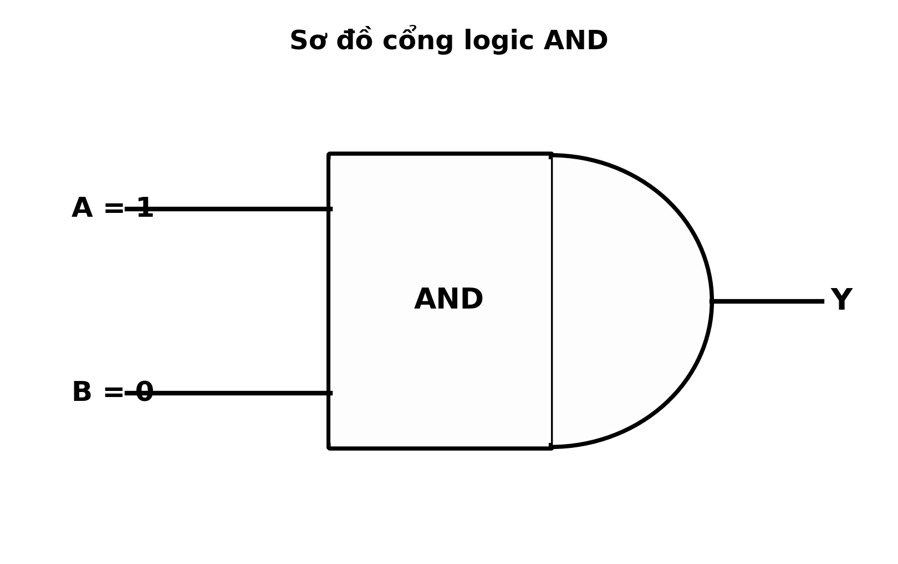
(Nguồn: Sơ đồ biên soạn theo nội dung SGK Công nghệ 12, Kết nối tri thức.)
A. Y = 0. B. Y = 1. C. Y = A. D. Y = B.
Câu 17. IC số 7408 thuộc họ IC chứa bốn cổng logic nào sau đây?
A. Cổng OR hai đầu vào. B. Cổng NOT một đầu vào.
C. Cổng XOR hai đầu vào. D. Cổng AND hai đầu vào.
Câu 18. Bộ nhớ 1 KB tương ứng với bao nhiêu byte?
A. 1024 byte. B. 1000 byte. C. 8 byte. D. 8192 byte.
Câu 19. Số thập phân 50 được biểu diễn trong hệ bát phân là
A. 63. B. 62. C. 61. D. 72.
Câu 20. Trong sơ đồ hệ thống điều khiển tự động bên dưới, nhiệm vụ của khối xử lí trung tâm là
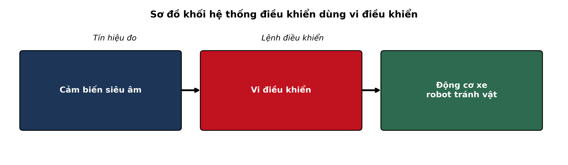
(Nguồn: Sơ đồ biên soạn theo nội dung SGK Công nghệ 12, Kết nối tri thức.)
A. Xử lí và ra lệnh điều khiển. B. Cấp nguồn điện áp cao cho hệ thống.
C. Đo trực tiếp đại lượng cần điều khiển. D. Thực thi cơ học tác vụ cuối cùng.
Câu 21. Động cơ một chiều được điều khiển bằng PWM, tốc độ tối đa 1800 vòng/phút ở hệ số nhiệm vụ 100%. Khi đặt hệ số nhiệm vụ 90%, tốc độ động cơ vào khoảng
A. 1800 vòng/phút. B. 810 vòng/phút. C. 1620 vòng/phút. D. 3240 vòng/phút.
Câu 22. Cảm biến siêu âm đo được thời gian từ lúc phát xung đến lúc nhận xung phản xạ là 1450 µs. Khoảng cách từ cảm biến tới vật cản là
A. Khoảng 49 cm. B. Khoảng 25 cm. C. Khoảng 12 cm. D. Bằng 1450 cm.
Câu 23. Một thiết bị điện 220 V có công suất 1100 W. Nên chọn aptomat (MCB) bảo vệ có dòng định mức nhỏ nhất nào sau đây cho thiết bị?
A. 6 A. B. 10 A. C. 16 A. D. 20 A.
Câu 24. Một máy giặt công suất 3300 W dùng điện áp 220 V bị rò điện ra vỏ kim loại. Dòng điện định mức của thiết bị này là
A. 30 A. B. 7 A. C. 15 A. D. 3300 A.
PHẦN II. Thí sinh trả lời từ câu 1 đến câu 4. Trong mỗi ý a), b), c), d) ở mỗi câu, thí sinh chọn đúng hoặc sai.
Câu 1. Để chọn loại đèn chiếu sáng cho phân xưởng, nhóm kĩ thuật so sánh bốn loại đèn có quang thông tương đương nhau. Số liệu kĩ thuật của các loại đèn được ghi ở bảng sau.
Thông số | Sợi đốt | Huỳnh quang | Compact | LED
Công suất (W) | 75 | 40 | 25 | 12
Quang thông (lm) | 900 | 3.200 | 1.500 | 1.320
Tuổi thọ (giờ) | 1.000 | 8.000 | 8.000 | 30.000
(Nguồn: Số liệu đo đạc/biên soạn phục vụ luyện tập theo chương trình Công nghệ 12, Kết nối tri thức.)
a) Đèn sợi đốt có công suất nhỏ nhất trong bốn loại đèn được so sánh.
b) Hiệu suất phát sáng của đèn LED đạt 110 lm/W, cao hơn đèn sợi đốt.
c) Thắp 4 giờ mỗi ngày trong một năm, đèn sợi đốt tiêu thụ điện gấp khoảng 6,2 lần đèn LED.
d) Đèn LED là lựa chọn tiết kiệm điện và bền nhất cho phân xưởng.
Câu 2. Kĩ thuật viên đo dòng điện trên ba pha của tủ điện một tòa nhà văn phòng ở các khung giờ trong ngày để đánh giá mức cân bằng tải. Kết quả đo được ghi ở bảng sau (đơn vị: A).
Khung giờ | Pha A | Pha B | Pha C
Sáng (7–11 giờ) | 38 | 41 | 39
Trưa (11–14 giờ) | 50 | 57 | 53
Chiều (14–17 giờ) | 71 | 55 | 62
Tối (18–21 giờ) | 69 | 73 | 70
(Nguồn: Số liệu đo đạc/biên soạn phục vụ luyện tập theo chương trình Công nghệ 12, Kết nối tri thức.)
a) Dòng điện pha lớn nhất đo được là 71 A ở pha A vào buổi chiều.
b) Khung giờ chiều có dòng điện ba pha lệch nhau nhiều nhất.
c) Ở khung giờ chiều, pha A cao hơn giá trị trung bình ba pha khoảng 13,3%.
d) Cần chuyển bớt tải từ pha B sang pha A ở khung giờ chiều để cân bằng tải.
Câu 3. Cho biểu đồ cơ cấu tiêu thụ điện toàn quốc theo lĩnh vực ở hai năm 2020 và 2025. Dựa vào biểu đồ, xét các nhận định sau.
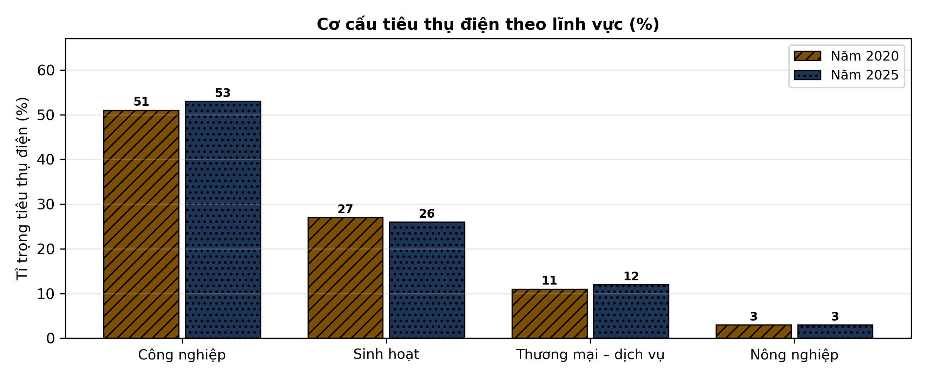
(Nguồn: Số liệu biên soạn theo định hướng số liệu của EVN, 2025.)
a) Sinh hoạt là lĩnh vực tiêu thụ điện lớn nhất ở cả hai năm.
b) Tỉ trọng tiêu thụ điện của công nghiệp giảm 2 điểm phần trăm sau 5 năm.
c) Năm 2025, tiêu thụ điện của sinh hoạt chiếm 26% tổng lượng điện tiêu thụ.
d) Cần ưu tiên các giải pháp tiết kiệm điện trong sản xuất công nghiệp.
Câu 4. Một mạch đèn LED dùng nguồn 24 V, LED có điện áp thuận 3 V và dòng định mức 20 mA. Thử nghiệm thay đổi điện trở hạn dòng R, đo dòng điện qua LED và nhận xét độ sáng. Kết quả ghi ở bảng sau.
Thông số | R = 470 Ω | R = 680 Ω | R = 1000 Ω | R = 1500 Ω
Dòng qua LED (mA) | 44,7 | 30,9 | 21,0 | 14,0
Độ sáng tương đối (%) | 100 | 79 | 56 | 38
Nhiệt độ LED sau 1 giờ (°C) | 70 | 55 | 46 | 40
(Nguồn: Số liệu đo đạc/biên soạn phục vụ luyện tập theo chương trình Công nghệ 12, Kết nối tri thức.)
a) Với R = 470 Ω, dòng qua LED là 14,0 mA, thấp hơn dòng định mức.
b) Điện trở hạn dòng càng lớn thì dòng qua LED và độ sáng càng giảm.
c) Công suất tiêu thụ trên điện trở R = 1000 Ω bằng khoảng 0,44 W.
d) Nên chọn R = 470 Ω để dòng qua LED lớn nhất, cho độ sáng cao nhất.

ĐÁP ÁN ĐỀ THI THỬ TỐT NGHIỆP THPT NĂM 2027 — MÔN CÔNG NGHỆ CÔNG NGHIỆP (Mã đề 2609)
PHẦN I
Câu 1: B | Câu 2: C | Câu 3: D | Câu 4: D | Câu 5: D | Câu 6: A
Câu 7: B | Câu 8: B | Câu 9: C | Câu 10: C | Câu 11: A | Câu 12: C
Câu 13: D | Câu 14: D | Câu 15: B | Câu 16: A | Câu 17: D | Câu 18: A
Câu 19: B | Câu 20: A | Câu 21: C | Câu 22: B | Câu 23: A | Câu 24: C
PHẦN II
Câu 1: a-S, b-Đ, c-Đ, d-Đ. Ý tính toán: điện năng tỉ lệ với công suất (cùng thời gian dùng): 75 W : 12 W ≈ 6,2 lần; hiệu suất phát sáng LED = 1.320 : 12 = 110 lm/W.
Câu 2: a-S, b-Đ, c-Đ, d-S. Ý tính toán: trung bình ba pha giờ chiều = (71 + 55 + 62) : 3 = 63 A; độ lệch pha A = (71 − 63) : 63 × 100% ≈ 13,3%.
Câu 3: a-S, b-S, c-Đ, d-Đ. Ý đọc số: cột sinh hoạt năm 2025 cao 26% trên biểu đồ (năm 2020 là 27%).
Câu 4: a-S, b-Đ, c-Đ, d-S. Ý tính toán: điện áp rơi trên R là 24 − 3 = 21 V; P = U·I = 21 × 21,0 mA ≈ 0,44 W.
Cấu trúc đề: Phần I gồm 24 câu nhiều lựa chọn (6 điểm): Hệ thống điện quốc gia 5 câu, Mạch điện ba pha và máy điện 6 câu, Điện tử tương tự 4 câu, Điện tử số 4 câu, Vi điều khiển 3 câu, An toàn điện và nghề nghiệp 2 câu; khóa cân bằng A/B/C/D mỗi loại 6 câu. Phương án trình bày theo nguyên tắc tab động 1X4–2X2–dọc (20 câu 1X4, 4 câu 2X2, 0 câu dọc). Phần II gồm 4 câu Đúng/Sai (4 điểm, chấm lũy tiến 0,1/0,25/0,5/1,0). Toàn bộ nội dung trong chương trình GDPT 2018 môn Công nghệ lớp 12 định hướng công nghiệp (Công nghệ điện, điện tử), bám sát SGK Kết nối tri thức.
Lưu ý nguồn số liệu: Số liệu trong đề được biên soạn phục vụ luyện tập, nhất quán nội bộ và đã kiểm chứng các phép tính trong đáp án.

